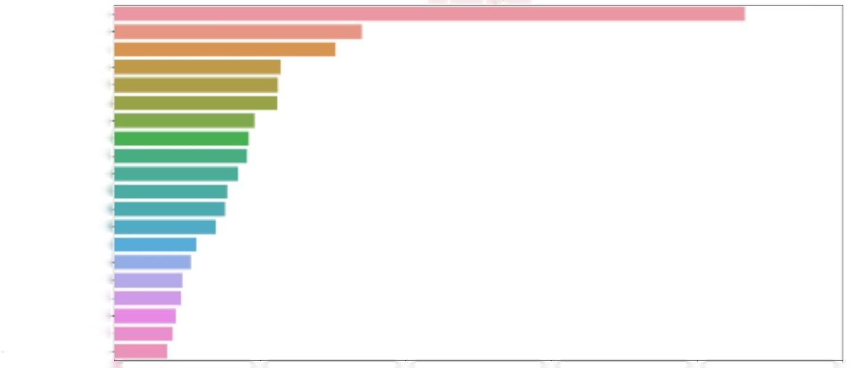**Lasso** **Features** **Importances**

**A-aD02**

**FEV1 Value**

**PEF Value**

**RV Value**

**MVV Value**

**NEUT% ·**

**CRP**

**ALT ·**

**GGT**

**CK-**

**BUN**

**Creatnine ·**

**UA**

**Calcium ·**

**TC**

**BNP-**

**HbA1c**

**ACE**

**PTA**

**CYFRA21-1**

0.00 0.05 0.10 0.15 0.20 0.25

lmportances